第3节 电势差与电场强度的关系
年级 | 高一年级 | 学科 |  | 物理 | 主备教师 |  | 习余
课题 | 第3节第三课时 电场图像问题
教学  目标 | 物理观念 |  | 将电势、电场等物理概念与数学图像结合。
 | 科学思维 |  | 根据题目要求能主动构建相关简易模型。
 | 科学探究 |  | 能根据例题中的实验情境设计计算方案，探究带电粒子在电场中的运动规律。
 | 科学态度  与责任 |  | 认识到物理学规律在工程技术中的应用价值，培养运用物理知识解释实际问题的意识。
教学重难点 | 教学重点：  E-x图像与φ-x图像的识别与利用  教学难点：  主动构建模型与斜率理解
教学过程
教师活动 |  |  |  |  |  | 学生活动
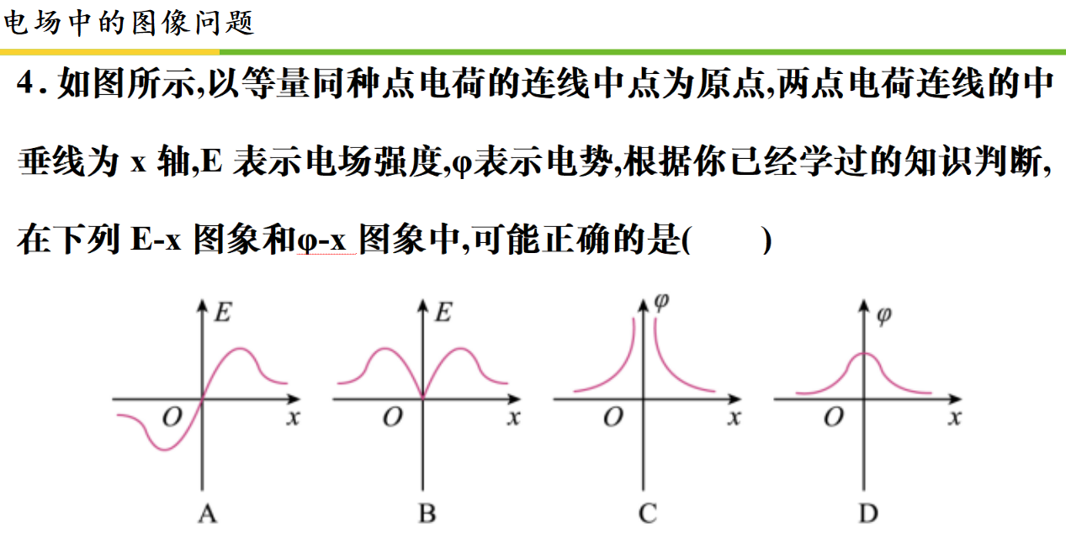  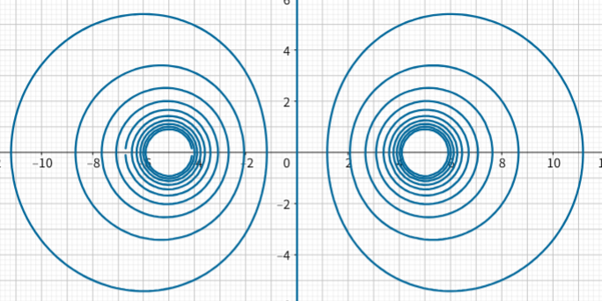  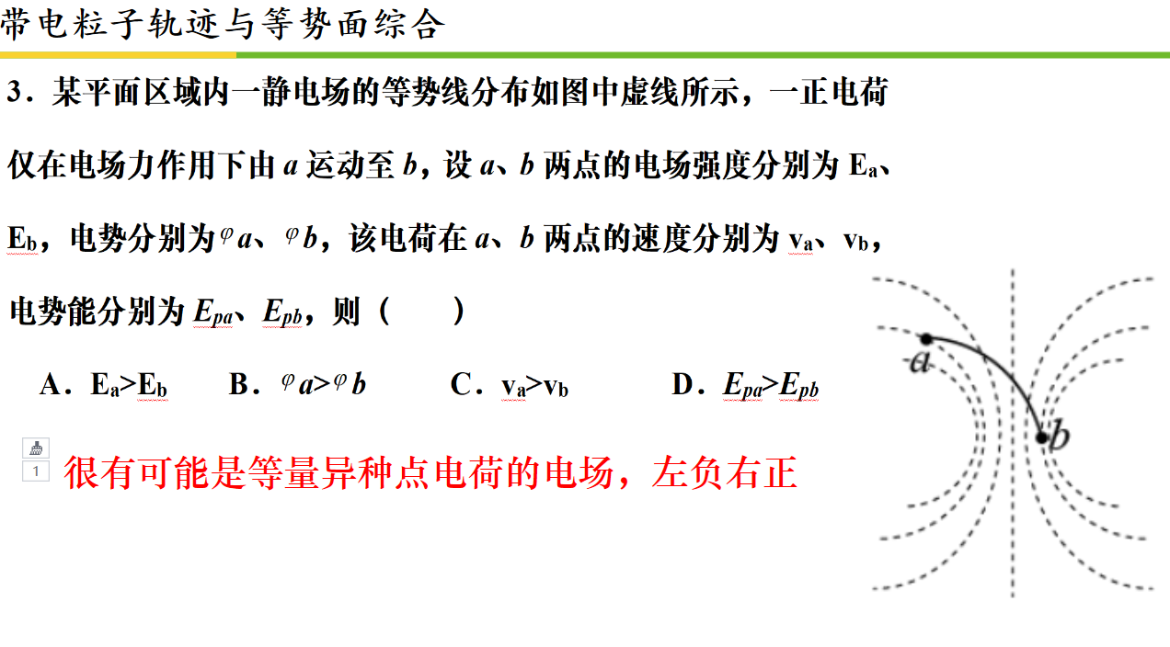  新课讲授 一、习题讲解  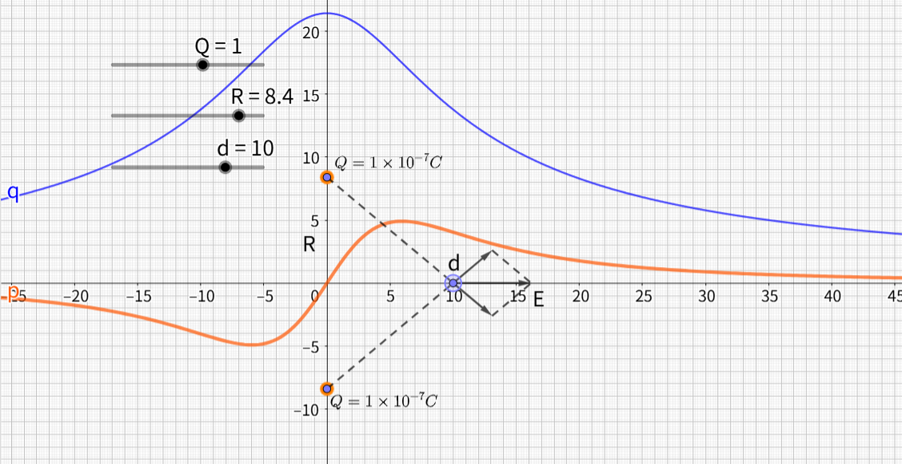  新课讲授 二、斜率理解  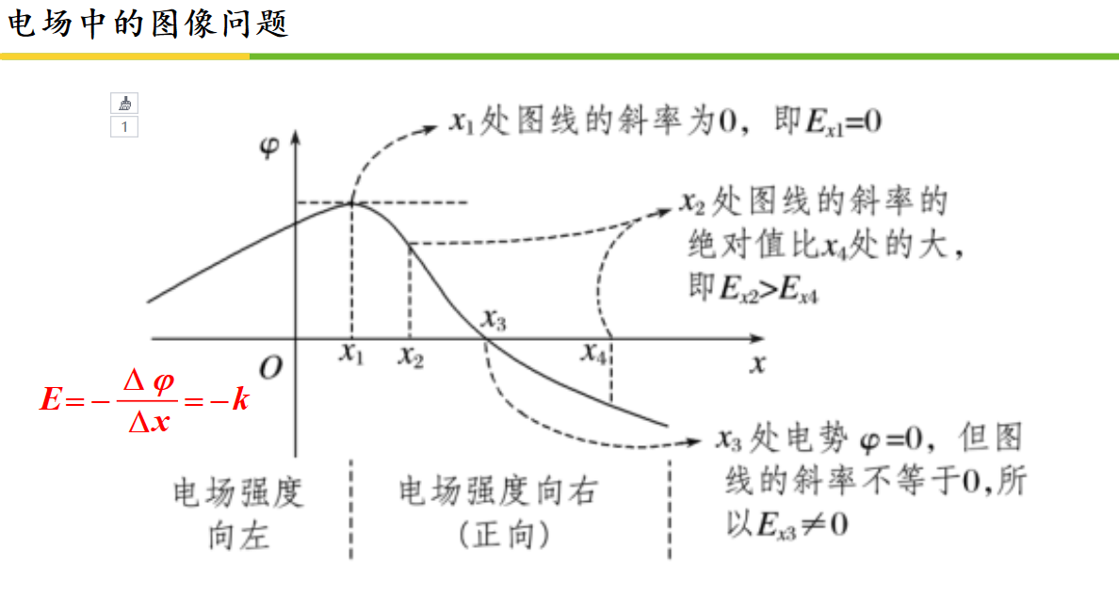  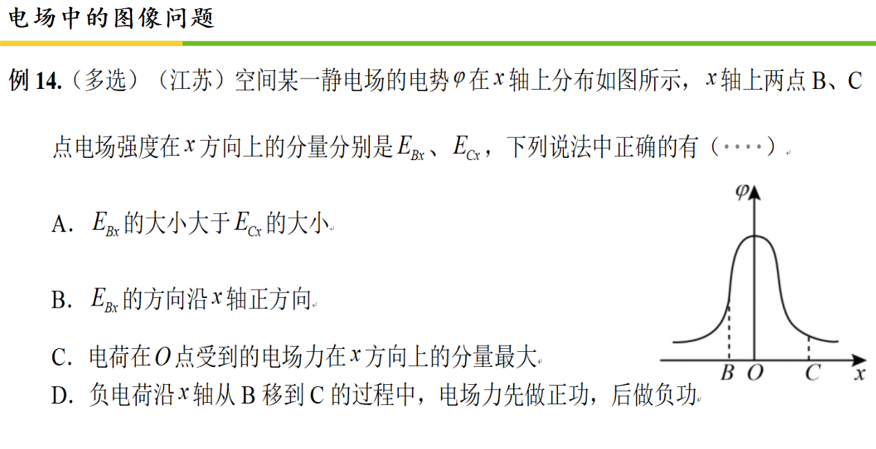  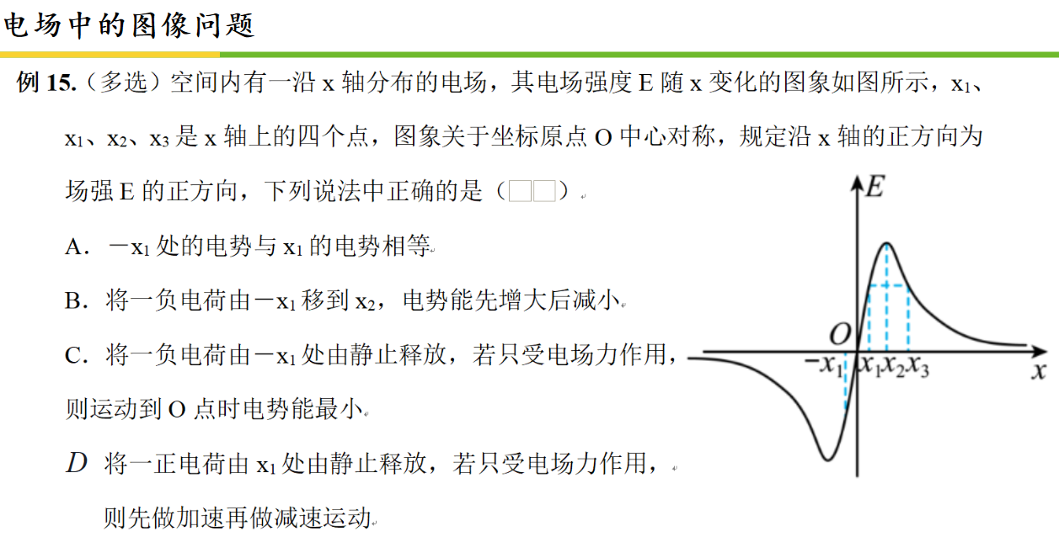  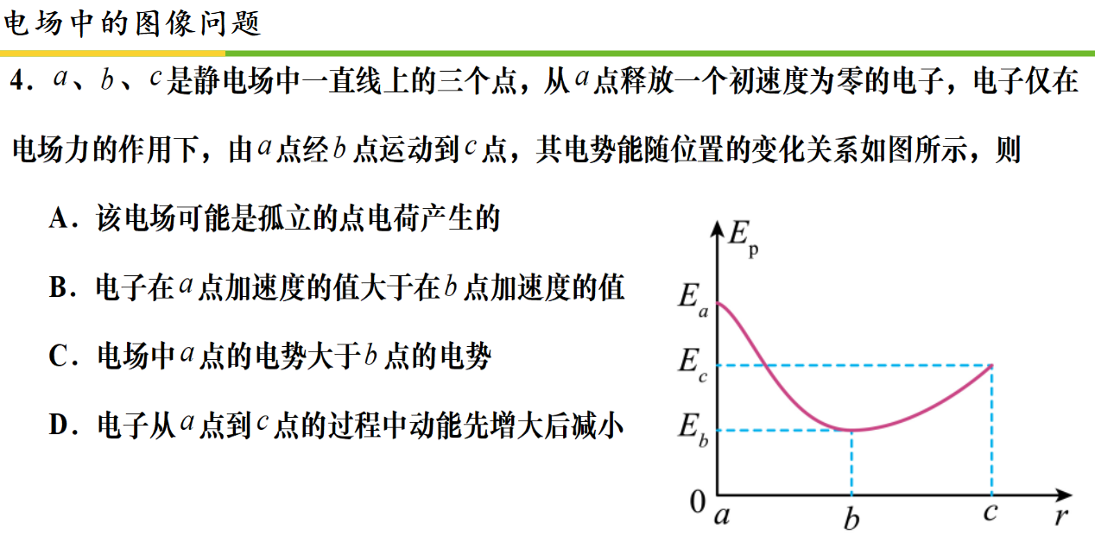  注意斜率用来代替极限的理解，以及E-x积分理解，绝对值理解 |  |  |  |  |  | 。
板  书  设  计 | 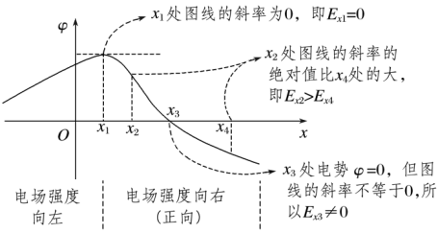
课  堂  小  结 | 主动建构熟悉的电荷模型能大大降低理解的难度。
作  业  布  置 | 同步导练相应习题。
教
学
反
思

